TRƯỜNG THPT – TỔ TOÁN  Ngày soạn: ……/……/……… | Họ và tên giáo viên: ………………………………  Lớp dạy: …………… Ngày dạy: ……/……/………
KẾ HOẠCH BÀI DẠY MÔN TOÁN LỚP 10
(KHBD hoà nhập dùng chung. Phạm vi áp dụng: Lớp 10A7: 01 HS khuyết tật nghe – nói (câm điếc, nặng) · Lớp 10A4: 01 HS khuyết tật máu (nặng) · Các lớp khác: dạy theo phần chung, bỏ qua phần điều chỉnh HSKT.)

Chương IV. Vectơ
Thời gian thực hiện: (Số tiết 2: T26, T27)
I. MỤC TIÊU
1. Về kiến thức
- Nhận biết được khái niệm vectơ, độ dài của vectơ, giá của vectơ, vectơ-không.
- Nhận biết được hai vectơ cùng phương, hai vectơ cùng hướng, ngược hướng, hai vectơ bằng nhau; điều kiện để ba điểm thẳng hàng theo ngôn ngữ vectơ.
- Biểu thị được một số đại lượng trong thực tiễn như lực, vận tốc bằng vectơ.
2. Về năng lực
a) Năng lực chung
- Tự chủ và tự học: tự đọc SGK, tự kiểm tra việc nhận dạng các cặp vectơ trên lưới ô vuông (HĐ2).
- Giao tiếp và hợp tác: thảo luận nhóm phân loại các cặp vectơ, trình bày kết quả (HĐ2, HĐ3).
- Giải quyết vấn đề và sáng tạo: dùng vectơ biểu diễn đường đi, vận tốc của ca nô, gió thực tế (HĐ4).
b) Năng lực đặc thù môn Toán
- Tư duy và lập luận toán học: lập luận chứng minh ba điểm thẳng hàng, tứ giác là hình bình hành bằng ngôn ngữ vectơ (Ví dụ 3, Bài 4.3).
- Mô hình hóa toán học: biểu diễn lực đẩy Archimedes, trọng lực, vận tốc ca nô và dòng nước bằng vectơ (Ví dụ 4, Vận dụng).
- Giao tiếp toán học: đọc, viết đúng kí hiệu $\vec{AB}$, $\left|\vec{a}\right|$, $\vec{0}$; phát biểu các khái niệm.
- Sử dụng công cụ, phương tiện học toán: thước, lưới ô vuông, GeoGebra, Google Maps.
c) Năng lực số (Thông tư 02/2025/TT-BGDĐT, mức NC1 – THPT) và năng lực AI (Khung giáo dục AI – Quyết định 2422/QĐ-BGDĐT: NLa, NLb, NLc, NLd)
- 3.1.NC1a – Phát triển nội dung số: dùng GeoGebra vẽ vectơ, kiểm chứng hai vectơ bằng nhau; dựng sơ đồ đường đi bằng vectơ trên Google Maps (HĐ2, HĐ4).
- NLa, NLc – Năng lực AI: nhận biết giới hạn của AI; kiểm chứng, đối chiếu kết quả AI: phát hiện lỗi trong lời giải AI (nhầm "cùng độ dài" là "bằng nhau", chọn điều kiện cần mà chưa đủ) (HĐ3 – Trạm kiểm chứng AI).
- NLb – Năng lực AI: đạo đức AI, trung thực học thuật: ghi Nhật ký sử dụng AI khi làm nhiệm vụ vận dụng (HĐ4).
- 5.2.NC1b; 2.5.NC1a – Củng cố, luyện tập bài học trên môi trường số; an toàn, trung thực khi làm bài trực tuyến: Sử dụng hệ thống luyện tập trực tuyến do giáo viên/tổ chuyên môn tổ chức để củng cố nội dung bài học, nhận phản hồi và tự đánh giá kết quả; thực hiện đúng quy tắc an toàn, bảo mật và trung thực trong môi trường số. (Củng cố – bài luyện tập trên hệ thống Taode_thi_online.)
3. Về phẩm chất
- Chăm chỉ: vẽ hình cẩn thận, hoàn thành bài tập theo mức.
- Trách nhiệm: hoàn thành phần việc được giao trong nhóm, nộp sản phẩm đúng hạn.
4. Mục tiêu đối với học sinh khuyết tật hoà nhập
- Yêu cầu chung: Nhận biết vectơ, độ dài vectơ; nhận biết hai vectơ cùng phương, cùng hướng, bằng nhau trên hình vẽ, lưới ô vuông (mức Nhận biết – Thông hiểu).
- Khuyết tật nghe – nói (nặng) (điếc câm/khiếm thính, hạn chế ngôn ngữ nói; thị giác nhạy bén, khéo tay, vẽ hình và bấm máy tính tốt, học tốt theo bài giải mẫu; không nghe lời giảng, vốn từ hạn chế, khó đọc bài toán lời văn dài, không trả lời vấn đáp bằng lời): Nhận biết và vẽ đúng các vectơ cùng phương, cùng hướng, bằng nhau trên lưới ô vuông bằng mũi tên màu; đọc, viết đúng kí hiệu $\vec{AB}$, $\left|\vec{a}\right|$, $\vec{0}$.
- Khuyết tật máu (nặng) (Thalassemia/Hemophilia; trí tuệ, giác quan bình thường; thiếu máu mạn tính – dễ mệt, choáng; dễ bầm tím, chảy máu, sưng khớp khi va chạm; nghỉ học định kì 2 – 5 ngày/tháng để điều trị): Nhận biết khái niệm vectơ, hai vectơ cùng phương, cùng hướng, bằng nhau trên hình in sẵn; không yêu cầu bài chứng minh dài (4.3, Ví dụ 3 chỉ đọc hiểu).
- Theo dõi riêng từng em ở Kế hoạch dạy học học sinh khuyết tật (kế hoạch giáo dục cá nhân) năm học 2026 – 2027 trong hồ sơ tổ chuyên môn.
II. THIẾT BỊ DẠY HỌC VÀ HỌC LIỆU
1. Thiết bị, học liệu truyền thống
- Giáo viên: SGK Toán 10 tập một (tr.46 – 50), kế hoạch bài dạy; máy tính, màn chiếu; thước kẻ, phấn màu; lưới ô vuông in sẵn (Hình 4.7); Phiếu học tập số 1, số 2; mã QR bài củng cố.
- Học sinh: SGK, vở, thước kẻ, bút màu; đọc trước Bài 7; điện thoại (GeoGebra, Google Maps, bài củng cố).
2. Công cụ số và AI hỗ trợ dạy học
Công cụ | Dùng ở hoạt động | Dùng để làm gì | Vai trò của GV
GeoGebra (Geometry) | HĐ2 | Vẽ vectơ, kéo điểm để quan sát cùng phương, cùng hướng, bằng nhau | Chuẩn bị tệp; yêu cầu HS dự đoán trước
Google Maps | HĐ1, HĐ4 | Đo khoảng cách, xác định hướng giữa hai địa điểm ở Vĩnh Thạnh | Hướng dẫn thao tác đo
Chatbot AI – GV dùng khi chuẩn bị; HS theo nhóm | HĐ3 | Đối chiếu lời giải "của AI" có lỗi | Thẩm định; yêu cầu ghi Nhật ký sử dụng AI
Google Classroom/Padlet; video học liệu (Phụ lục) | HĐ4 | Nộp sản phẩm nhóm | Nhận xét, đánh giá
Bài trắc nghiệm củng cố online (trên trang Taode_thi_online của GV; HS không cần tài khoản): https://trangtu66.github.io/Taode_thi_online/cc_bai7_t10.html – GV chiếu mã QR, theo dõi kết quả, xếp hạng trên trang quản lý (Khối 10).
Câu lệnh mẫu cho HS khi dùng chatbot AI: "Em đang học Bài 7 (Các khái niệm mở đầu về vectơ, Toán 10). Hãy chỉ ra bước sai trong lời giải sau (nếu có), không giải lại toàn bộ: …" (HĐ3).
3. Thiết kế phổ quát (áp dụng cho cả lớp) và thiết bị hỗ trợ HSKT
- Mọi định nghĩa, công thức, kết luận, dặn dò bài tập và lịch kiểm tra đều được viết lên bảng hoặc slide (không chỉ nói miệng); GV không quay lưng vào bảng khi giảng; gạch chân từ khoá bằng phấn màu.
- Phiếu học tập in sẵn đề, hệ trục toạ độ, hình vẽ có ghi sẵn số đo (HS không phải chép đề, kẻ vẽ); mỗi dạng toán mới có 01 "ví dụ giải mẫu từng bước" kèm mũi tên chỉ dẫn thay số.
- Bài toán có lời văn dài được tóm tắt dữ kiện bằng kí hiệu, sơ đồ, hình vẽ trước khi giải – vừa giúp HS hạn chế ngôn ngữ, vừa rèn kĩ năng mô hình hoá cho cả lớp.
- Chấp nhận nhiều cách thể hiện kết quả: viết lên bảng, bảng con, vở, phiếu, trình bày tại chỗ; giao tiếp bằng chữ viết hoặc ứng dụng chuyển giọng nói thành chữ (Live Transcribe) khi cần.
- Bảng công thức trọng tâm của bài đặt tại bàn; hướng dẫn dùng máy tính cầm tay để giảm tính tay dài dòng.
- Sau mỗi 15 – 20 phút chuyển hoạt động ngắn; lớp học thoáng, lối đi rộng; gửi trước phiếu tóm tắt và bài giải mẫu lên nhóm lớp (Zalo) để HS xem lại hoặc học bù.
- Khuyết tật nghe – nói (nặng): Bàn đầu, nhìn bao quát bảng, màn hình và khuôn mặt GV; bảng con, bút lông; điện thoại cài ứng dụng chuyển giọng nói thành chữ; thẻ màu Đúng (xanh) – Sai (đỏ); bạn cùng bàn viết chữ rõ hỗ trợ trao đổi bằng giấy.
- Khuyết tật máu (nặng): Bàn đầu hoặc gần cửa, thoáng, lối đi rộng (tránh va quệt cạnh bàn); được mang nước ấm, nghỉ gục tại bàn hoặc xuống phòng Y tế khi mệt; bạn cùng bàn ghi chép giúp khi HS mệt hoặc vắng; GV nắm lịch điều trị định kì.
III. TIẾN TRÌNH DẠY HỌC
Phân bố thời gian
Tiết (PPCT) | Hoạt động, nội dung | Thời gian (phút)
Tiết 1 (T26) | HĐ1. Mở đầu: nhiệt độ và gió trong bản tin thời tiết | 5
 | HĐ2.1. Khái niệm vectơ (HĐ1, Ví dụ 1, Luyện tập 1) | 15
 | HĐ2.2. Hai vectơ cùng phương, cùng hướng, bằng nhau (HĐ2, HĐ3, Ví dụ 2, Luyện tập 2) | 25
Tiết 2 (T27) | HĐ2.3. Ba điểm thẳng hàng; biểu diễn đại lượng bằng vectơ (Ví dụ 3, Luyện tập 3, Ví dụ 4) | 15
 | HĐ3. Luyện tập (Bài tập 4.1 – 4.4; Trạm kiểm chứng AI) | 13
 | HĐ4. Vận dụng (Vận dụng SGK, Bài 4.5) | 10
 | Củng cố: sơ đồ tư duy, trắc nghiệm online, chuẩn bị bài sau | 7
Tổng | 2 tiết | 90
TIẾT 1 (T26)
1. Hoạt động 1: Mở đầu (5 phút)
a) Mục tiêu: Gợi nhu cầu biểu diễn đại lượng có cả độ lớn và hướng.
b) Nội dung:
SGK tr.46. Nhiệt độ và gió là hai yếu tố luôn cùng được đề cập trong các bản tin dự báo thời tiết. Tuy nhiên, nhiệt độ là đại lượng chỉ có độ lớn, còn gió có cả hướng và độ lớn. Với một đơn vị đo, ta có thể dùng số để biểu diễn nhiệt độ. Đối với các đại lượng gồm hướng và độ lớn như vận tốc gió thì sao? Ta có thể dùng đối tượng toán học nào để biểu diễn chúng?
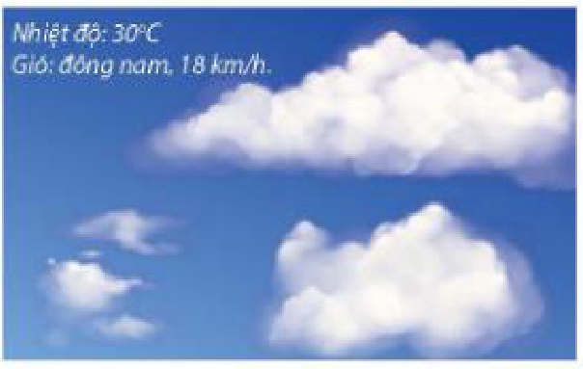
GV chiếu thêm Hình 4.1 (SGK tr.46): ga An Cựu cách Hoàng cung Huế 3,01 km về hướng đông nam – hai thông tin khoảng cách và hướng xác định được vị trí.
c) Sản phẩm: HS dự đoán: cần một "mũi tên" chỉ hướng gió, độ dài mũi tên thể hiện tốc độ gió (GV chưa kết luận; giải quyết ở cuối HĐ2.1).
d) Tổ chức thực hiện:
- Giao nhiệm vụ: GV chiếu bản tin thời tiết (Nhiệt độ 30 °C; Gió: đông nam, 18 km/h) và nêu câu hỏi SGK.
- Thực hiện nhiệm vụ: HS suy nghĩ cá nhân 1 phút, trao đổi cặp đôi.
- Báo cáo, thảo luận: 2 – 3 HS nêu dự đoán; HS khác bổ sung.
- Kết luận, nhận định: GV ghi nhận các ý kiến, dẫn dắt: đối tượng toán học đó là vectơ – nội dung Chương IV.
Điều chỉnh HSKT (Ma trận – dòng HĐ1): KT nghe – nói: Bản tin thời tiết và câu hỏi viết đầy đủ trên slide; HS trả lời bằng bảng con (vẽ mũi tên). · KT máu: Trả lời tại chỗ.
2. Hoạt động 2: Hình thành kiến thức mới (55 phút)
2.1. Khái niệm vectơ (15 phút)
a) Mục tiêu: HS nhận biết vectơ, điểm đầu, điểm cuối, độ dài của vectơ; đọc, viết đúng kí hiệu.
b) Nội dung:
HĐ1 (SGK tr.47). Một con tàu khởi hành từ đảo $A$, đi thẳng về hướng đông 10 km rồi đi thẳng tiếp 10 km về hướng nam thì tới đảo $B$ (H.4.2). Nếu từ đảo $A$, tàu đi thẳng (không đổi hướng) tới đảo $B$, thì phải đi theo hướng nào và quãng đường phải đi dài bao nhiêu kilômét?
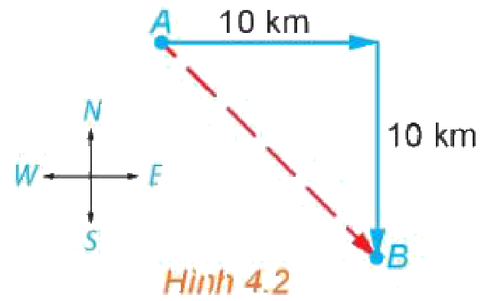
Ta có thể gắn cho quãng đường thẳng từ đảo $A$ tới đảo $B$ đồng thời hai yếu tố, đó là độ dài và hướng (hướng đi thẳng từ đảo $A$ tới đảo $B$). Từ thực tế này, ta đi tới khái niệm toán học sau:
- Vectơ là một đoạn thẳng có hướng, nghĩa là, trong hai điểm mút của đoạn thẳng, đã chỉ rõ điểm đầu, điểm cuối.
- Độ dài của vectơ là khoảng cách giữa điểm đầu và điểm cuối của vectơ đó.
Chú ý. - Vectơ có điểm đầu $A$ và điểm cuối $B$ được kí hiệu là $\vec{AB}$, đọc là vectơ AB (H.4.3). - Để vẽ một vectơ, ta vẽ đoạn thẳng nối điểm đầu và điểm cuối của nó, rồi đánh dấu mũi tên ở điểm cuối. - Vectơ còn được kí hiệu là $\vec{a}$, $\vec{b}$, $\vec{x}$, $\vec{y}$, … (H.4.4). - Độ dài của vectơ $\vec{AB}$, $\vec{a}$ tương ứng được kí hiệu là $\left|\vec{AB}\right|$, $\left|\vec{a}\right|$.
Ví dụ 1. Cho hình vuông $ABCD$ với cạnh có độ dài bằng 1. Tính độ dài các vectơ $\vec{AC}$, $\vec{CA}$, $\vec{BD}$. Giải. Vì cạnh của hình vuông $ABCD$ có độ dài bằng 1 nên các đường chéo của hình vuông này có độ dài bằng $\sqrt{2}$. Vậy $|\vec{AC}|=AC=\sqrt{2}$, $|\vec{CA}|=CA=\sqrt{2}$, $|\vec{BD}|=BD=\sqrt{2}$.
Luyện tập 1. Cho tam giác đều $ABC$ với cạnh có độ dài bằng $a$. Hãy chỉ ra các vectơ có độ dài bằng $a$ và có điểm đầu, điểm cuối là các đỉnh của tam giác $ABC$.
c) Sản phẩm:
HĐ1: đi theo hướng đông nam, quãng đường $AB=\sqrt{{10}^{2}+{10}^{2}}=10\sqrt{2}≈14,14$ km.
Luyện tập 1: $\vec{AB}$, $\vec{BA}$, $\vec{BC}$, $\vec{CB}$, $\vec{CA}$, $\vec{AC}$ (6 vectơ).
Trả lời câu hỏi mở đầu: vận tốc gió được biểu diễn bởi một vectơ hướng đông nam, độ dài tỉ lệ với 18 km/h.
d) Tổ chức thực hiện:
- Giao nhiệm vụ: GV chiếu Hình 4.2, yêu cầu HS làm HĐ1 theo cặp.
- Thực hiện nhiệm vụ: HS tính $AB$ bằng định lí Pythagore, xác định hướng; đọc khung kiến thức, làm Ví dụ 1, Luyện tập 1.
- Báo cáo, thảo luận: 1 HS lên bảng vẽ các vectơ của Luyện tập 1; lớp nhận xét $\vec{AB}≠\vec{BA}$ dù cùng độ dài.
- Kết luận, nhận định: GV chốt định nghĩa, kí hiệu; lưu ý phân biệt $\vec{AB}$ (vectơ) với $AB$ (độ dài); quay lại trả lời câu hỏi mở đầu.
Video tham khảo: Giới thiệu khái niệm Vectơ | Toán 10 – kênh OLM.VN | Học trực tuyến OLM – https://www.youtube.com/watch?v=qmZMORByNNE (HĐ2.1, chiếu sau HĐ1 (6 phút)).
2.2. Hai vectơ cùng phương, cùng hướng, bằng nhau (25 phút)
a) Mục tiêu: HS nhận biết giá, hai vectơ cùng phương, cùng hướng, ngược hướng, bằng nhau, vectơ-không (3.1.NC1a).
b) Nội dung:
HĐ2 (SGK tr.47). Quan sát các làn đường trong Hình 4.5 và cho biết những nhận xét nào sau đây là đúng. a) Các làn đường song song với nhau. b) Các xe chạy theo cùng một hướng. c) Hai xe bất kì đều chạy theo cùng một hướng hoặc hai hướng ngược nhau.
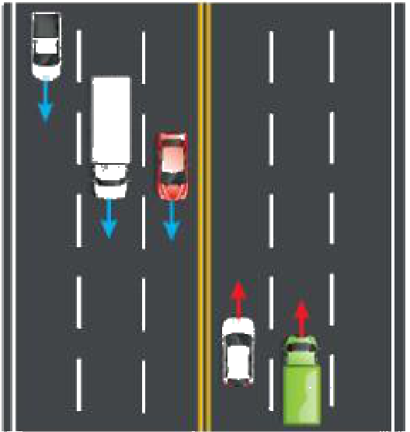
- Đường thẳng đi qua điểm đầu và điểm cuối của một vectơ được gọi là giá của vectơ đó.
- Hai vectơ được gọi là cùng phương nếu chúng có giá song song hoặc trùng nhau.
Trong Hình 4.7, mỗi cặp vectơ trong các vectơ $\vec{AB}$, $\vec{a}$, $\vec{x}$, $\vec{y}$, $\vec{z}$ đều cùng phương, nhưng vectơ $\vec{b}$ không cùng phương với mỗi vectơ trên.
HĐ3 (SGK tr.48). Xét các vectơ cùng phương trong Hình 4.7. Hai vectơ $\vec{a}$ và $\vec{AB}$ được gọi là cùng hướng, còn hai vectơ $\vec{a}$ và $\vec{x}$ được gọi là ngược hướng. Hãy chỉ ra các vectơ cùng hướng với vectơ $\vec{a}$ và các vectơ ngược hướng với vectơ $\vec{a}$.
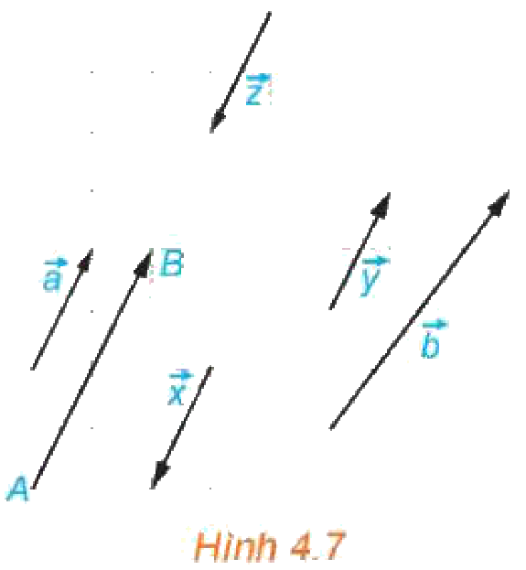
Đối với hai vectơ cùng phương thì chúng cùng hướng hoặc ngược hướng.
Hai vectơ $\vec{a}$ và $\vec{b}$ được gọi là bằng nhau, kí hiệu $\vec{a}=\vec{b}$, nếu chúng có cùng độ dài và cùng hướng.
Chỉ khi hai vectơ cùng phương, ta mới nói tới chúng cùng hướng hay ngược hướng.
Chú ý. - Ta cũng xét các vectơ có điểm đầu và điểm cuối trùng nhau (chẳng hạn $\vec{AA}$, $\vec{BB}$, $\vec{MM}$), gọi là các vectơ-không. - Ta quy ước vectơ-không có độ dài bằng 0, cùng hướng (do đó cùng phương) với mọi vectơ. - Các vectơ-không có cùng độ dài và cùng hướng nên bằng nhau và được kí hiệu chung là $\vec{0}$. - Với mỗi điểm $O$ và vectơ $\vec{a}$ cho trước, có duy nhất điểm $A$ sao cho $\vec{OA}=\vec{a}$ (H.4.8).
Ví dụ 2. Cho hình chữ nhật $ABCD$. Hãy chỉ ra mối quan hệ về độ dài, phương, hướng giữa các cặp vectơ: $\vec{AD}$ và $\vec{BC}$, $\vec{AB}$ và $\vec{CD}$, $\vec{AC}$ và $\vec{BD}$. Những cặp vectơ nào trong các cặp vectơ trên là bằng nhau?
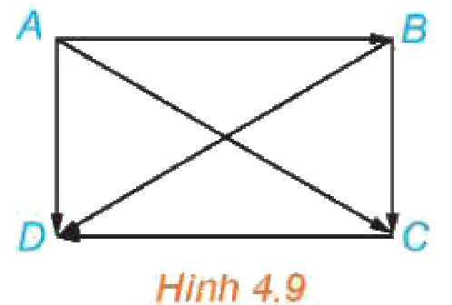
Giải (H.4.9). - Hai vectơ $\vec{AD}$ và $\vec{BC}$ có cùng độ dài và cùng hướng. Do đó, hai vectơ $\vec{AD}$ và $\vec{BC}$ bằng nhau. - Hai vectơ $\vec{AB}$ và $\vec{CD}$ có cùng độ dài và ngược hướng. Do đó, hai vectơ $\vec{AB}$ và $\vec{CD}$ không bằng nhau. - Hai vectơ $\vec{AC}$ và $\vec{BD}$ có cùng độ dài nhưng không cùng phương nên không cùng hướng. Do đó, hai vectơ $\vec{AC}$ và $\vec{BD}$ không bằng nhau. Vậy trong các cặp vectơ đang xét, chỉ có cặp vectơ $\vec{AD}$ và $\vec{BC}$ là bằng nhau ($\vec{AD}=\vec{BC}$).
Luyện tập 2. Cho hình thang cân $ABCD$ với hai đáy $AB$, $CD$, $AB<CD$ (H.4.10). Hãy chỉ ra mối quan hệ về độ dài, phương, hướng giữa các cặp vectơ $\vec{AD}$ và $\vec{BC}$, $\vec{AB}$ và $\vec{CD}$, $\vec{AC}$ và $\vec{BD}$. Có cặp vectơ nào trong các cặp vectơ trên bằng nhau hay không?
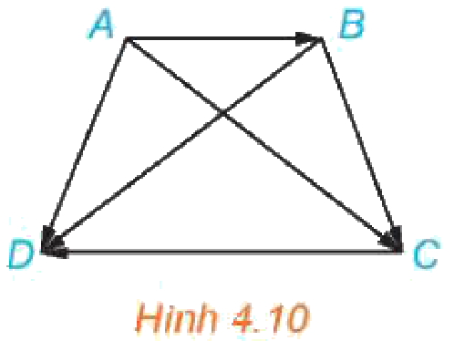
c) Sản phẩm:
HĐ2: a) Đúng; b) Sai (hai chiều xe ngược nhau); c) Đúng.
HĐ3: vectơ cùng hướng với $\vec{a}$: $\vec{AB}$, $\vec{y}$; vectơ ngược hướng với $\vec{a}$: $\vec{x}$, $\vec{z}$.
Luyện tập 2: $\left|\vec{AD}|=|\vec{BC}\right|$ nhưng không cùng phương; $\vec{AB}$, $\vec{CD}$ cùng phương, ngược hướng, $\left|\vec{AB}|<|\vec{CD}\right|$; $\left|\vec{AC}|=|\vec{BD}\right|$ nhưng không cùng phương. Không có cặp nào bằng nhau.
d) Tổ chức thực hiện:
- Giao nhiệm vụ: GV chiếu Hình 4.5 (HĐ2), phát lưới ô vuông in Hình 4.7 (HĐ3); nhóm 4 HS.
- Thực hiện nhiệm vụ: HS trả lời HĐ2; tô màu các vectơ cùng hướng/ngược hướng với $\vec{a}$; GV kéo điểm trên GeoGebra để HS quan sát hai vectơ bằng nhau; làm Ví dụ 2, Luyện tập 2.
- Báo cáo, thảo luận: Đại diện nhóm trình bày Luyện tập 2; câu hỏi khắc sâu: "Hai vectơ cùng độ dài có bằng nhau không?", "Hai vectơ ngược hướng có cùng phương không?".
- Kết luận, nhận định: GV chốt: bằng nhau = cùng độ dài + cùng hướng; cùng hướng/ngược hướng chỉ xét khi đã cùng phương; vectơ-không cùng hướng với mọi vectơ.
TIẾT 2 (T27)
2.3. Ba điểm thẳng hàng; biểu diễn đại lượng bằng vectơ (15 phút)
a) Mục tiêu: HS dùng ngôn ngữ vectơ biểu thị quan hệ thẳng hàng; biểu diễn lực bằng vectơ.
b) Nội dung:
Ví dụ 3 (SGK tr.49). Chứng minh rằng ba điểm phân biệt $A$, $B$, $C$ thẳng hàng khi và chỉ khi hai vectơ $\vec{AB}$, $\vec{AC}$ cùng phương. Giải. - Giả sử ba điểm $A$, $B$, $C$ thẳng hàng. Khi đó, chúng cùng thuộc một đường thẳng $d$. Vậy hai vectơ $\vec{AB}$, $\vec{AC}$ có cùng giá là $d$. Suy ra chúng cùng phương. - Giả sử hai vectơ $\vec{AB}$, $\vec{AC}$ cùng phương. Khi đó, chúng có cùng giá hoặc có hai giá song song với nhau. Mặt khác, giá của các vectơ trên đều đi qua $A$ nên chúng trùng nhau. Vậy $A$, $B$, $C$ thẳng hàng.
Nhận xét. Ba điểm phân biệt $A$, $B$, $C$ thẳng hàng khi và chỉ khi $\vec{AB}$, $\vec{AC}$ cùng phương.
Luyện tập 3. Trong các điều kiện dưới đây, chọn điều kiện cần và đủ để một điểm $M$ nằm giữa hai điểm phân biệt $A$ và $B$. a) $\vec{AB}$ và $\vec{AM}$ ngược hướng. b) $\vec{MA}$ và $\vec{MB}$ cùng phương. c) $\vec{AB}$ và $\vec{AM}$ cùng hướng. d) $\vec{MA}$ và $\vec{MB}$ ngược hướng.
Chú ý. Ta có thể dùng vectơ để biểu diễn các đại lượng như lực, vận tốc, gia tốc. Hướng của vectơ chỉ hướng của đại lượng, độ dài của vectơ thể hiện cho độ lớn của đại lượng và được lấy tỉ lệ với độ lớn của đại lượng.
Ví dụ 4 (SGK tr.49). Một vật $A$ được thả chìm hoàn toàn dưới đáy một cốc chất lỏng. Biết rằng trong ba cách biểu diễn lực đẩy Archimedes (Ác-si-mét) $\vec{F}$ và trọng lực $\vec{P}$ tác động lên vật $A$ ở Hình 4.11, có một cách biểu diễn đúng. Hãy chỉ ra mối quan hệ giữa trọng lượng riêng của vật $A$ và trọng lượng riêng của chất lỏng trong cốc.
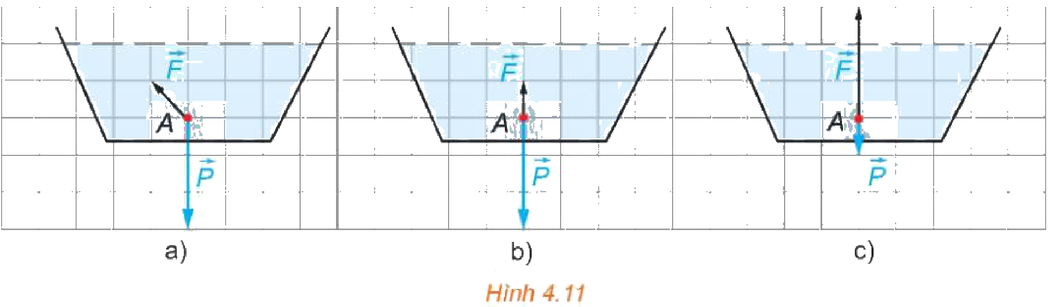
Giải (SGK tr.50). Lực đẩy Archimedes và trọng lực đều tác động lên vật $A$ theo phương thẳng đứng, hai lực này cùng phương nhưng ngược hướng. Do đó, Hình 4.11a không đúng. Vật $A$ chìm xuống đáy nên trọng lực $P$ (có hướng từ trên xuống) lớn hơn lực đẩy Archimedes $F$ (có hướng từ dưới lên). Do vậy, Hình 4.11c không đúng. Vậy hình biểu diễn đúng là Hình 4.11b. Theo đó, vectơ biểu diễn lực $\vec{P}$ có độ dài gấp 3 lần độ dài của vectơ biểu diễn lực $\vec{F}$. Độ lớn của trọng lực và lực đẩy Archimedes tác động lên $A$ là $|\vec{P}|=d^{′}·V$, $|\vec{F}|=d·V$, trong đó $V$ (${\text{m}}^{3}$) là thể tích của vật $A$ và $d^{′}$, $d$ (${\text{N/m}}^{3}$) tương ứng là trọng lượng riêng của vật $A$ và của chất lỏng. Do $\left|\vec{P}|=3|\vec{F}\right|$ (theo H.4.11b) nên $d^{′}=3d$. Vậy trọng lượng riêng của vật $A$ gấp 3 lần trọng lượng riêng của chất lỏng trong cốc.
c) Sản phẩm:
Luyện tập 3: chọn d). ($M$ nằm giữa $A$, $B$ thì $\vec{MA}$, $\vec{MB}$ ngược hướng và ngược lại. Điều kiện c) là cần nhưng chưa đủ: $M$ có thể nằm ngoài đoạn $AB$, về phía $B$.)
d) Tổ chức thực hiện:
- Giao nhiệm vụ: GV nêu Ví dụ 3; giao Luyện tập 3 cho nhóm đôi; chiếu Hình 4.11 cho Ví dụ 4.
- Thực hiện nhiệm vụ: HS đọc lời giải Ví dụ 3, vẽ phản ví dụ cho từng điều kiện a) – c); thảo luận chọn hình đúng ở Ví dụ 4 (liên hệ Vật lí 8).
- Báo cáo, thảo luận: HS giải thích vì sao c) chưa đủ bằng hình vẽ; 1 HS trình bày Ví dụ 4.
- Kết luận, nhận định: GV chốt nhận xét ba điểm thẳng hàng; cách biểu diễn lực, vận tốc bằng vectơ (độ dài tỉ lệ độ lớn).
Điều chỉnh HSKT (Ma trận – dòng HĐ2): KT nghe – nói: Dùng mũi tên màu trên bảng/màn hình minh hoạ vectơ (đỏ: cùng hướng, xanh: ngược hướng); định nghĩa viết bảng, gạch chân "cùng độ dài", "cùng hướng"; lưới ô vuông Hình 4.7 in sẵn để HS tô màu. · KT máu: Lưới ô vuông và hình chữ nhật, hình thang in sẵn trên phiếu (không kẻ vẽ dài); trả lời tại chỗ; Tiết 2 cho nghỉ ngắn, uống nước sau 20 phút.
Video tham khảo: Toán 10 Bài 7: Các khái niệm mở đầu | Kết nối tri thức – kênh VietJack THPT Official – https://www.youtube.com/watch?v=iubQiAGhoW0 (HS xem lại ở nhà, ôn trước Tiết 2).
3. Hoạt động 3: Luyện tập (13 phút)
a) Mục tiêu: HS vận dụng khái niệm để nhận dạng các cặp vectơ; phát hiện lỗi lời giải AI (NLa, NLc).
b) Nội dung:
Phiếu học tập số 1 – Luyện tập phân hoá (Bài tập 4.1 – 4.4, SGK tr.50; Phụ lục); Phiếu học tập số 2 – Trạm kiểm chứng AI.
c) Sản phẩm:
Đáp án ở Phụ lục.
d) Tổ chức thực hiện:
- Giao nhiệm vụ: Mức 1: 4.1; Mức 2: 4.2, 4.3; Mức 3: 4.4. Nhóm lẻ/chẵn làm Phiếu số 2.
- Thực hiện nhiệm vụ: HS làm cá nhân, sau đó thảo luận nhóm Phiếu số 2.
- Báo cáo, thảo luận: HS trình bày 4.2, 4.4; đại diện nhóm chỉ lỗi trong lời giải AI.
- Kết luận, nhận định: GV chốt; nhấn mạnh: cùng độ dài chưa đủ để bằng nhau.
Điều chỉnh HSKT (Ma trận – dòng HĐ3): KT nghe – nói: Làm 4.1, 4.2 trên phiếu có hình; mời HS lên bảng vẽ, tô màu các cặp vectơ bằng nhau (4.4), tuyên dương; lời giải AI in chữ to. · KT máu: Làm Mức 1 – 2 (4.1, 4.2) trên phiếu; GV chấm tại bàn, không bắt đứng bảng lâu.
4. Hoạt động 4: Vận dụng (10 phút; hoàn thiện ở nhà)
a) Mục tiêu: HS biểu diễn vận tốc, chuyển động bằng vectơ (3.1.NC1a); dùng AI có trách nhiệm (NLb).
b) Nội dung:
Vận dụng (SGK tr.50). Hai ca nô $A$ và $B$ chạy trên sông với các vận tốc riêng có cùng độ lớn là 15 km/h. Tuy vậy, ca nô $A$ chạy xuôi dòng còn ca nô $B$ chạy ngược dòng. Vận tốc của dòng nước trên sông là 3 km/h. a) Hãy thể hiện trên hình vẽ, vectơ vận tốc $\vec{v}$ của dòng nước và các vectơ vận tốc thực tế $\vec{v_{a}}$, $\vec{v_{b}}$ của các ca nô $A$, $B$. b) Trong các vectơ $\vec{v}$, $\vec{v_{a}}$, $\vec{v_{b}}$, những cặp vectơ nào cùng phương và những cặp vectơ nào ngược hướng?
4.5 (SGK tr.50). Trên mặt phẳng toạ độ $Oxy$, hãy vẽ các vectơ $\vec{OA}$, $\vec{MN}$ với $A(1;2)$, $M(0;−1)$, $N(3;5)$. a) Chỉ ra mối quan hệ giữa hai vectơ trên. b) Một vật thể khởi hành từ $M$ và chuyển động thẳng đều với vận tốc (tính theo giờ) được biểu diễn bởi vectơ $\vec{v}=\vec{OA}$. Hỏi vật thể đó có đi qua $N$ hay không? Nếu có thì sau bao lâu vật sẽ tới $N$?
Nhiệm vụ nhóm (gắn với địa phương): dùng Google Maps đo khoảng cách và xác định hướng từ trường THPT Vĩnh Thạnh đến một địa điểm quen thuộc (chợ, trạm y tế, nhà một bạn trong nhóm); vẽ vectơ biểu diễn với tỉ lệ 1 cm ứng với 500 m, ghi rõ hướng (đông, tây, nam, bắc…). Nộp ảnh sản phẩm lên Padlet kèm Nhật ký sử dụng AI (nếu có dùng).
c) Sản phẩm:
Vận dụng: $\vec{v_{a}}$ cùng hướng với $\vec{v}$, $|\vec{v_{a}}|=15+3=18$ km/h; $\vec{v_{b}}$ ngược hướng với $\vec{v}$, $|\vec{v_{b}}|=15−3=12$ km/h. Ba vectơ đôi một cùng phương; các cặp ngược hướng: $\vec{v}$ và $\vec{v_{b}}$, $\vec{v_{a}}$ và $\vec{v_{b}}$.
4.5: a) $\vec{OA}$ và $\vec{MN}$ cùng hướng, $\left|\vec{MN}|=3|\vec{OA}\right|$ (hình vẽ dưới). b) Có; sau 3 giờ vật tới $N$.
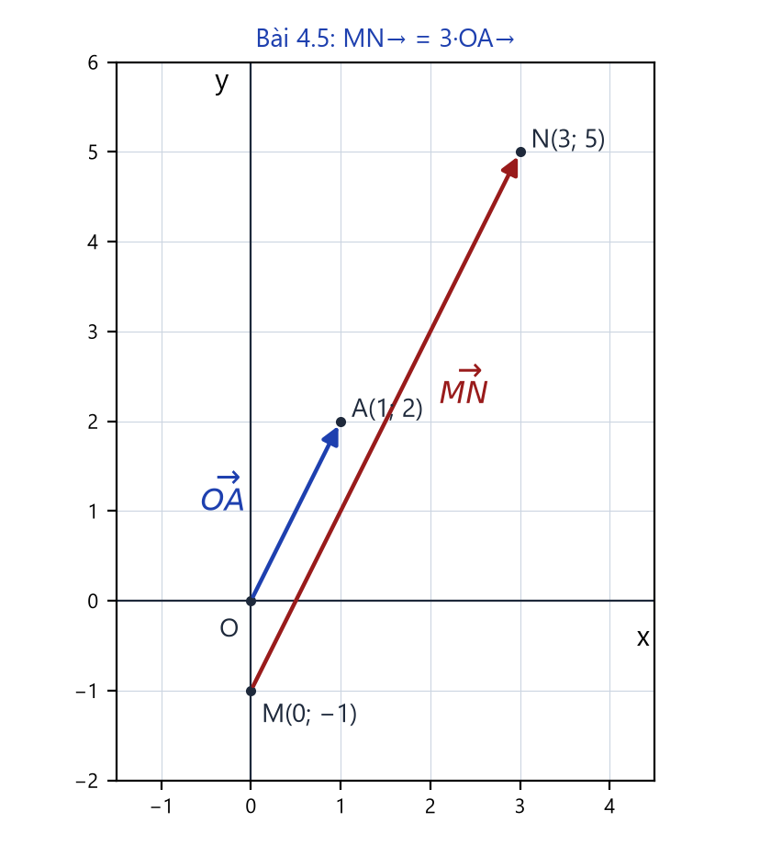
d) Tổ chức thực hiện:
- Giao nhiệm vụ: GV nêu Vận dụng, 4.5 và nhiệm vụ nhóm.
- Thực hiện nhiệm vụ: HS vẽ hình Vận dụng tại lớp; 4.5 và nhiệm vụ nhóm làm ở nhà.
- Báo cáo, thảo luận: 1 HS trình bày Vận dụng; sản phẩm nhóm nộp Padlet, các nhóm bình chọn.
- Kết luận, nhận định: GV nhận xét, chấm theo tiêu chí ở mục IV.
Điều chỉnh HSKT (Ma trận – dòng HĐ4): KT nghe – nói: Nhiệm vụ nhóm ghi đầy đủ trên bảng và Zalo lớp; HS phụ trách vẽ vectơ đường đi trên bản đồ. · KT máu: Phụ trách đo trên Google Maps và tính tỉ lệ tại nhà; không đi thực địa.
5. Củng cố bài học (7 phút, cuối Tiết 2)
a) Mục tiêu: HS hệ thống lại kiến thức của bài bằng sơ đồ tư duy; tự đánh giá mức độ đạt yêu cầu cần đạt qua câu hỏi trắc nghiệm; biết bài học của tiết sau. Sử dụng hệ thống luyện tập trực tuyến do giáo viên/tổ chuyên môn tổ chức để củng cố nội dung bài học, nhận phản hồi và tự đánh giá kết quả; thực hiện đúng quy tắc an toàn, bảo mật và trung thực trong môi trường số (5.2.NC1b; 2.5.NC1a).
b) Nội dung: (1) Sơ đồ tư duy của bài học; (2) 6 câu trắc nghiệm nhiều phương án lựa chọn và 1 câu trắc nghiệm đúng sai; (3) Chuẩn bị cho tiết học sau (dưới đây).
c) Sản phẩm: Nội dung các nhánh sơ đồ tư duy do HS nêu; câu trả lời trắc nghiệm của HS (đáp án và lời giải chi tiết ở dưới); HS ghi tên bài học tiết sau vào vở.
d) Tổ chức thực hiện:
- Sơ đồ tư duy (2 phút): GV chiếu sơ đồ tư duy chỉ có tên 4 nhánh, yêu cầu HS nêu nội dung từng nhánh; GV lần lượt hiện nội dung đầy đủ để HS đối chiếu, chụp hoặc chép vào vở.
- Giao nhiệm vụ trắc nghiệm (7 phút): GV chiếu mã QR; HS quét mã, nhập họ tên, lớp và làm 7 câu trong 7 phút rồi nộp bài (HS không có điện thoại: GV chiếu từng câu, HS giơ thẻ A, B, C, D và Đúng/Sai). Thứ tự câu và phương án được đảo ngẫu nhiên cho từng HS nên khi chữa bài, GV và HS gọi theo nội dung, không gọi theo chữ cái.
- Thực hiện, báo cáo: HS làm bài độc lập. GV xem nhanh bảng xếp hạng; với câu có tỉ lệ sai cao, mời 1 HS chọn đúng giải thích cách làm.
- Kết luận, nhận định: GV nhận xét kết quả; HS chưa đạt làm lại các câu sai ở nhà theo lời giải chi tiết.
Điều chỉnh HSKT (Ma trận – dòng Củng cố): KT nghe – nói: Bài trắc nghiệm online: HS làm bình thường trên điện thoại (đề chữ, không âm thanh); GV viết lên bảng thời gian làm bài. · KT máu: Bài trắc nghiệm online: làm tại chỗ, được làm ở nhà nếu mệt hoặc đang điều trị.
- Chuẩn bị bài sau (1 phút): GV thông báo tên bài học tiết sau; HS ghi vào vở.
(1) Sơ đồ tư duy bài học
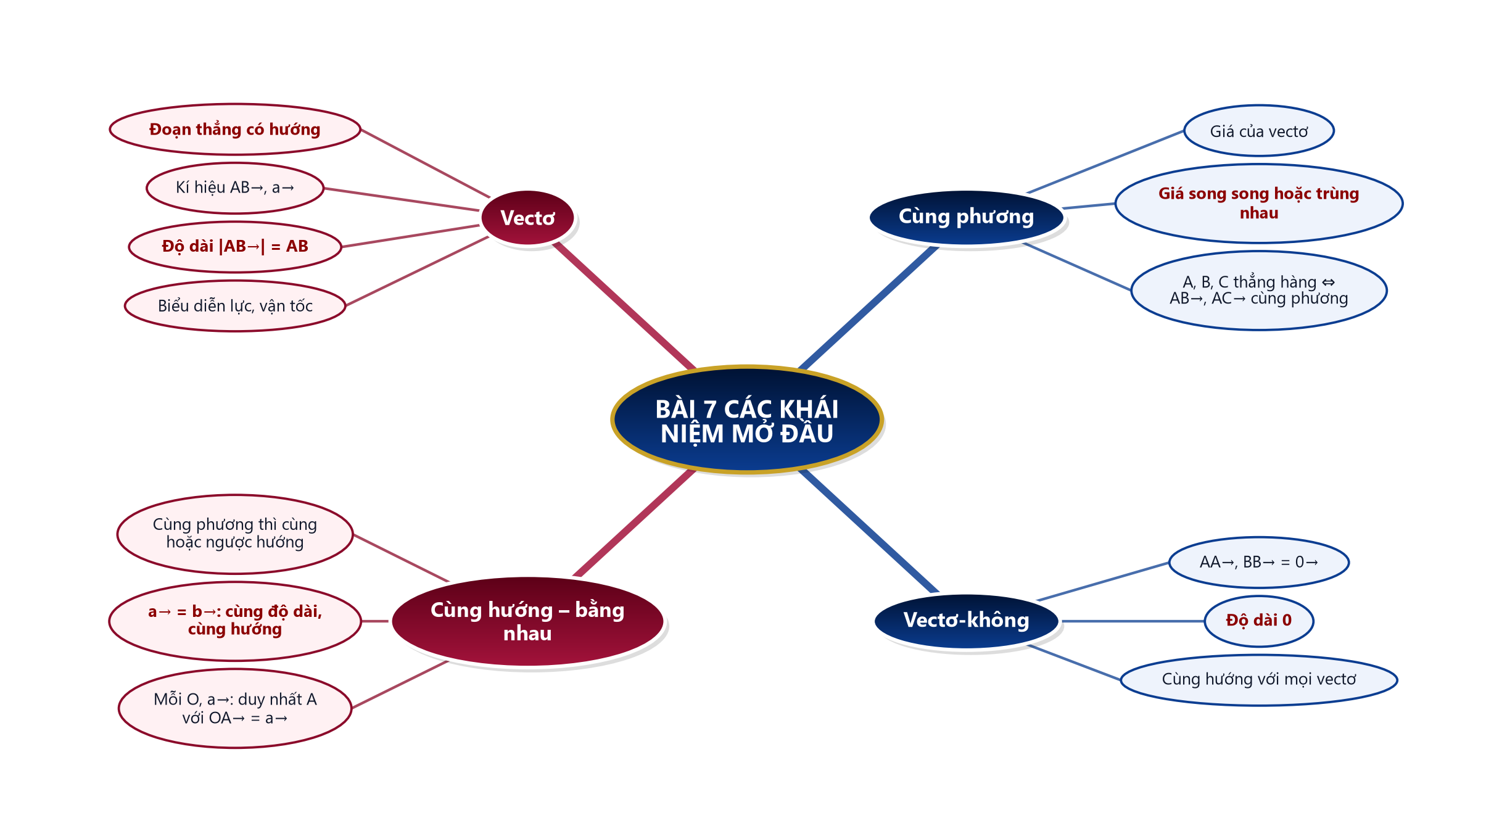
(2) Câu hỏi trắc nghiệm
 | BÀI TRẮC NGHIỆM CỦNG CỐ ONLINE – BÀI 7. CÁC KHÁI NIỆM MỞ ĐẦU  Đường link: https://trangtu66.github.io/Taode_thi_online/cc_bai7_t10.html  HS quét mã QR bằng điện thoại (camera hoặc Zalo) hoặc mở đường link, nhập họ tên, lớp rồi làm 7 câu dưới đây. Nộp bài xong, hệ thống chấm điểm theo thang 10 và hiện lời giải chi tiết từng câu.
Phần I. Câu trắc nghiệm nhiều phương án lựa chọn
Câu 1 (Nhận biết). Vectơ có điểm đầu $A$ và điểm cuối $B$ được kí hiệu là
A. $\vec{BA}$ | B. $\vec{AB}$
C. $AB$ | D. $\left|AB\right|$
Câu 2 (Nhận biết). Hai vectơ được gọi là cùng phương nếu
A. giá của chúng vuông góc với nhau | B. chúng có cùng độ dài
C. chúng có chung điểm đầu | D. giá của chúng song song hoặc trùng nhau
Câu 3 (Thông hiểu). Cho hình bình hành $ABCD$. Vectơ bằng vectơ $\vec{AB}$ là
A. $\vec{DC}$ | B. $\vec{CD}$
C. $\vec{BA}$ | D. $\vec{AC}$
Câu 4 (Thông hiểu). Cho tam giác đều $ABC$ cạnh $a$. Độ dài vectơ $\vec{CA}$ bằng
A. $a\sqrt{3}$ | B. $2a$
C. $a$ | D. $\frac{a\sqrt{3}}{2}$
Câu 5 (Thông hiểu). Cho tam giác $ABC$. Số vectơ khác $\vec{0}$ có điểm đầu và điểm cuối là các đỉnh của tam giác là
A. $4$ | B. $3$ | C. $9$ | D. $6$
Câu 6 (Vận dụng). Cho lục giác đều $ABCDEF$ tâm $O$. Số vectơ khác $\vec{OC}$, bằng $\vec{OC}$ và có điểm đầu, điểm cuối là các điểm $A, B, C, D, E, F, O$ là
A. $3$ | B. $2$ | C. $4$ | D. $6$
Phần II. Câu trắc nghiệm đúng sai
Câu 7 (Vận dụng – thực tiễn). Một ca nô chạy trên sông Ba (Gia Lai) với vận tốc riêng có độ lớn $20$ km/h; vận tốc dòng nước là $4$ km/h. Gọi $\vec{v}$ là vectơ vận tốc dòng nước, $\vec{v_{1}}$, $\vec{v_{2}}$ lần lượt là vectơ vận tốc thực tế của ca nô khi xuôi dòng và khi ngược dòng. Xét tính đúng, sai:
a) $\vec{v_{1}}$ và $\vec{v}$ cùng hướng.
b) $|\vec{v_{1}}|=24$ km/h.
c) $\vec{v_{2}}$ và $\vec{v}$ cùng hướng.
d) $\vec{v_{1}}=\vec{v_{2}}$.
Đáp án và lời giải chi tiết
(Đáp án ghi theo thứ tự gốc trong KHBD; khi chữa bài online, gọi theo nội dung phương án vì thứ tự đã được xáo trộn.)
Câu | 1 | 2 | 3 | 4 | 5 | 6 | 7
Đáp án | B | D | A | C | D | A | a) Đ  b) Đ  c) S  d) S
Câu 1. Vectơ có điểm đầu $A$, điểm cuối $B$ kí hiệu là $\vec{AB}$; $AB$ là độ dài đoạn thẳng.
Câu 2. Định nghĩa: hai vectơ cùng phương nếu chúng có giá song song hoặc trùng nhau.
Câu 3. $\vec{AB}$ và $\vec{DC}$ cùng độ dài, cùng hướng; $\vec{CD}$ ngược hướng với $\vec{AB}$.
Câu 4. $|\vec{CA}|=CA=a$.
Câu 5. Mỗi cặp đỉnh cho hai vectơ ngược nhau: $\vec{AB},\vec{BA},\vec{AC},\vec{CA},\vec{BC},\vec{CB}$.
Câu 6. Các vectơ bằng $\vec{OC}$ là $\vec{AB}$, $\vec{ED}$, $\vec{FO}$ (cùng độ dài, cùng hướng).
Câu 7.
a) Đúng. Xuôi dòng: ca nô chạy cùng hướng dòng nước.
b) Đúng. Xuôi dòng: $20+4=24$ (km/h).
c) Sai. Ngược dòng: $\vec{v_{2}}$ ngược hướng với $\vec{v}$.
d) Sai. $\vec{v_{1}}$, $\vec{v_{2}}$ ngược hướng và $|\vec{v_{1}}|=24≠|\vec{v_{2}}|=16$.
(3) Chuẩn bị cho tiết học sau
Bài 8. Tổng và hiệu của hai vectơ (PPCT: T28, T29). HS đọc trước SGK tr.51 – 55.
IV. KIỂM TRA, ĐÁNH GIÁ
Hoạt động | Hình thức đánh giá | Công cụ | Tiêu chí (thông báo trước cho HS)
HĐ1 | Hỏi – đáp | Câu hỏi mở đầu | Nêu được ý biểu diễn bằng mũi tên
HĐ2 | Quan sát; hỏi – đáp | HĐ1 – HĐ3, Luyện tập 1 – 3 | Nhận dạng đúng các cặp vectơ
HĐ3 | Chấm chéo | Phiếu số 1, số 2 | Đúng Mức 1 – 2; chỉ đúng lỗi AI
HĐ4 | Sản phẩm nhóm | Hình vẽ vectơ đường đi | Theo tiêu chí dưới đây
Củng cố | Tự đánh giá (trắc nghiệm online) | Bài trắc nghiệm 7 câu, thang 10 điểm | Đạt: từ 5 điểm; Tốt: từ 8 điểm
Tiêu chí đánh giá sản phẩm vận dụng (HĐ4)
Tiêu chí | Mức tốt | Mức đạt | Mức chưa đạt | Điểm
1. Số liệu | Đo đúng, ghi nguồn | Có sai lệch nhỏ | Không có số liệu | 3
2. Hình vẽ vectơ | Đúng hướng, đúng tỉ lệ | Đúng hướng, sai tỉ lệ | Sai hướng | 4
3. Trình bày | Rõ ràng, có chú thích | Sơ sài | Không làm | 2
4. Nhật ký AI | Ghi đầy đủ | Ghi thiếu | Không ghi | 1
Đánh giá đối với học sinh khuyết tật
- Đánh giá theo yêu cầu cần đạt đã điều chỉnh (mục I.4), qua phiếu học tập tại bàn, vấn đáp, phần việc trong nhóm (Thông tư 22/2021/TT-BGDĐT).
- Khuyết tật nghe – nói (nặng): Miễn hoàn toàn vấn đáp bằng lời; đánh giá qua viết lên bảng (khuyến khích, tuyên dương), vở, phiếu học tập, sản phẩm vẽ, STEM; đề ngắn gọn, tường minh, ưu tiên kí hiệu và hình vẽ; mọi hướng dẫn, đính chính trong giờ kiểm tra được viết lên bảng.
- Khuyết tật máu (nặng): Đánh giá linh hoạt qua vở, phiếu ngắn, hỏi đáp tại chỗ (không bắt đứng lên bảng lâu khi đau khớp, mệt); đề vừa sức (Nhận biết – Thông hiểu), thêm 15 – 20 phút nếu mệt, được nghỉ uống nước; kiểm tra bù nếu trùng lịch nhập viện.
PHỤ LỤC: PHIẾU HỌC TẬP VÀ HỌC LIỆU
Phiếu học tập số 1 – Luyện tập phân hoá
Mức 1. 4.1. Cho ba vectơ $\vec{a}$, $\vec{b}$, $\vec{c}$ đều khác $\vec{0}$. Những khẳng định nào sau đây là đúng? a) $\vec{a}$, $\vec{b}$, $\vec{c}$ đều cùng hướng với $\vec{0}$; b) Nếu $\vec{b}$ không cùng hướng với $\vec{a}$ thì $\vec{b}$ ngược hướng với $\vec{a}$; c) Nếu $\vec{a}$ và $\vec{b}$ đều cùng phương với $\vec{c}$ thì $\vec{a}$ và $\vec{b}$ cùng phương; d) Nếu $\vec{a}$ và $\vec{b}$ đều cùng hướng với $\vec{c}$ thì $\vec{a}$ và $\vec{b}$ cùng hướng.
Mức 2. 4.2. Trong Hình 4.12, hãy chỉ ra các vectơ cùng phương, các cặp vectơ ngược hướng và các cặp vectơ bằng nhau.
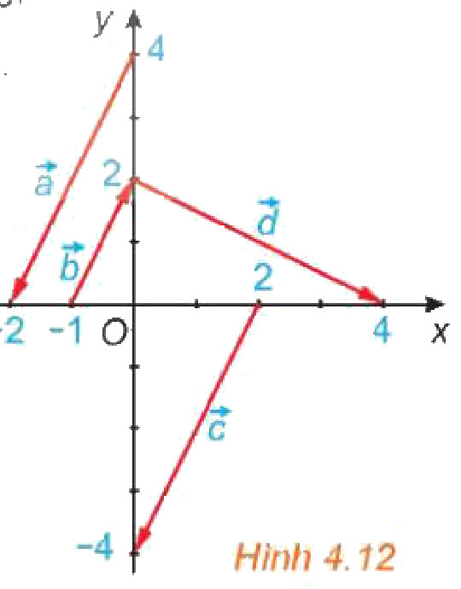
4.3. Chứng minh rằng tứ giác $ABCD$ là một hình bình hành khi và chỉ khi $\vec{BC}=\vec{AD}$.
Mức 3. 4.4. Cho hình vuông $ABCD$ có hai đường chéo cắt nhau tại $O$. Hãy chỉ ra tập hợp $S$ gồm tất cả các vectơ khác $\vec{0}$, có điểm đầu và điểm cuối thuộc tập hợp $\left\{A;B;C;D;O\right\}$. Hãy chia tập $S$ thành các nhóm sao cho hai vectơ thuộc cùng một nhóm khi và chỉ khi chúng bằng nhau.
Đáp án (dành cho GV): 4.1: a) Đúng (vectơ-không cùng hướng với mọi vectơ); b) Sai ($\vec{b}$ có thể không cùng phương với $\vec{a}$); c) Đúng; d) Đúng. 4.2: $\vec{a}$, $\vec{b}$, $\vec{c}$ đôi một cùng phương ($\vec{d}$ không cùng phương với ba vectơ đó); các cặp ngược hướng: $\vec{a}$ và $\vec{b}$, $\vec{b}$ và $\vec{c}$; cặp bằng nhau: $\vec{a}=\vec{c}$ (cùng hướng, cùng độ dài $2\sqrt{5}$). 4.3: $ABCD$ là hình bình hành $⇔$ $BC∥AD$, $BC=AD$ và $\vec{BC}$, $\vec{AD}$ cùng hướng $⇔$ $\vec{BC}=\vec{AD}$. 4.4: $S$ có 20 vectơ, chia thành 12 nhóm: $\left\{\vec{AB},\vec{DC}\right\}$, $\left\{\vec{BA},\vec{CD}\right\}$, $\left\{\vec{AD},\vec{BC}\right\}$, $\left\{\vec{DA},\vec{CB}\right\}$, $\left\{\vec{AO},\vec{OC}\right\}$, $\left\{\vec{OA},\vec{CO}\right\}$, $\left\{\vec{BO},\vec{OD}\right\}$, $\left\{\vec{OB},\vec{DO}\right\}$, $\left\{\vec{AC}\right\}$, $\left\{\vec{CA}\right\}$, $\left\{\vec{BD}\right\}$, $\left\{\vec{DB}\right\}$.
Phiếu học tập số 2 – Trạm kiểm chứng AI
Lời giải AI số 1 (nhóm lẻ). Đề: Ví dụ 2.
"Trong hình chữ nhật $ABCD$ có $AB=CD$ nên $\vec{AB}=\vec{CD}$; tương tự $AC=BD$ nên $\vec{AC}=\vec{BD}$."
Lời giải AI số 2 (nhóm chẵn). Đề: Luyện tập 3.
"$M$ nằm giữa $A$ và $B$ thì $\vec{AB}$ và $\vec{AM}$ cùng hướng. Vậy điều kiện cần và đủ là c)."
Đáp án (GV): - Số 1: chỉ dựa vào độ dài; $\vec{AB}$, $\vec{CD}$ ngược hướng, $\vec{AC}$, $\vec{BD}$ không cùng phương nên đều không bằng nhau. - Số 2: c) chỉ là điều kiện cần (với $M$ nằm ngoài đoạn $AB$ về phía $B$ vẫn có $\vec{AB}$, $\vec{AM}$ cùng hướng); điều kiện cần và đủ là d).
Học liệu video (đã kiểm tra đường link; GV xem trước, chỉ chiếu trích đoạn phù hợp)
Video | Kênh | Đường link | Dùng ở
Giới thiệu khái niệm Vectơ | Toán 10 | OLM.VN | Học trực tuyến OLM | https://www.youtube.com/watch?v=qmZMORByNNE | HĐ2.1, chiếu sau HĐ1 (6 phút)
Toán 10 Bài 7: Các khái niệm mở đầu | Kết nối tri thức | VietJack THPT Official | https://www.youtube.com/watch?v=iubQiAGhoW0 | HS xem lại ở nhà, ôn trước Tiết 2
Mẫu Nhật ký sử dụng AI (HĐ3, HĐ4)
Lần | Câu lệnh em/nhóm đã nhập | AI trả lời (tóm tắt) | Em/nhóm kiểm chứng thế nào? Đúng/sai? | Em/nhóm đã dùng gợi ý vào đâu
1
2
PHỤ LỤC: MA TRẬN ĐIỀU CHỈNH DẠY HỌC HOÀ NHẬP
(Chỉ ghi phần điều chỉnh RIÊNG của từng loại khuyết tật; phần dùng chung đã nằm trong "Thiết kế phổ quát" mục II.3. Khi có HS khuyết tật loại khác, bổ sung một cột.)
Hoạt động | Khuyết tật nghe – nói (nặng) | Khuyết tật máu (nặng)
HĐ1 | Bản tin thời tiết và câu hỏi viết đầy đủ trên slide; HS trả lời bằng bảng con (vẽ mũi tên). | Trả lời tại chỗ.
HĐ2 | Dùng mũi tên màu trên bảng/màn hình minh hoạ vectơ (đỏ: cùng hướng, xanh: ngược hướng); định nghĩa viết bảng, gạch chân "cùng độ dài", "cùng hướng"; lưới ô vuông Hình 4.7 in sẵn để HS tô màu. | Lưới ô vuông và hình chữ nhật, hình thang in sẵn trên phiếu (không kẻ vẽ dài); trả lời tại chỗ; Tiết 2 cho nghỉ ngắn, uống nước sau 20 phút.
HĐ3 | Làm 4.1, 4.2 trên phiếu có hình; mời HS lên bảng vẽ, tô màu các cặp vectơ bằng nhau (4.4), tuyên dương; lời giải AI in chữ to. | Làm Mức 1 – 2 (4.1, 4.2) trên phiếu; GV chấm tại bàn, không bắt đứng bảng lâu.
HĐ4 | Nhiệm vụ nhóm ghi đầy đủ trên bảng và Zalo lớp; HS phụ trách vẽ vectơ đường đi trên bản đồ. | Phụ trách đo trên Google Maps và tính tỉ lệ tại nhà; không đi thực địa.
Củng cố | Bài trắc nghiệm online: HS làm bình thường trên điện thoại (đề chữ, không âm thanh); GV viết lên bảng thời gian làm bài. | Bài trắc nghiệm online: làm tại chỗ, được làm ở nhà nếu mệt hoặc đang điều trị.
Đánh giá | Miễn hoàn toàn vấn đáp bằng lời; đánh giá qua viết lên bảng (khuyến khích, tuyên dương), vở, phiếu học tập, sản phẩm vẽ, STEM; đề ngắn gọn, tường minh, ưu tiên kí hiệu và hình vẽ; mọi hướng dẫn, đính chính trong giờ kiểm tra được viết lên bảng. | Đánh giá linh hoạt qua vở, phiếu ngắn, hỏi đáp tại chỗ (không bắt đứng lên bảng lâu khi đau khớp, mệt); đề vừa sức (Nhận biết – Thông hiểu), thêm 15 – 20 phút nếu mệt, được nghỉ uống nước; kiểm tra bù nếu trùng lịch nhập viện.

